Thermoelektrický napájecí zdroj
Jan Chroust, Ondřej Hanuš, Jakub Kákona

Termoelekrický generátor určený k napájení nízkozpotřebových typicky bezdrátových zařízení, které mají fungovat dlouhou dobu bez použití baterií a akumulátorů.

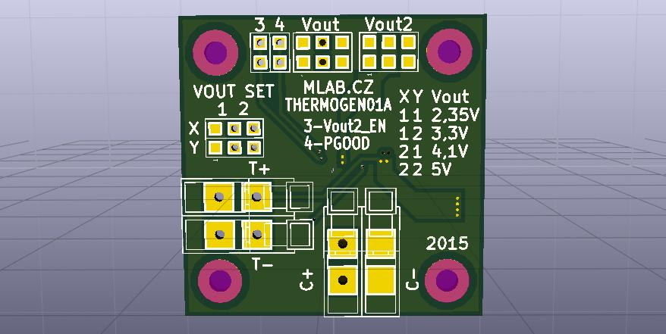

Technické parametry
Parametr | Hodnota | Poznámka
Rozměry | 40.13 x 40.13 x 16 mm | Výška nad základní deskou

Popis konstrukce

Mechanická konstrukce
Modul obsahuje úchytné šroubky ve všech rozích v rozteči MLAB (10.16mm).

Osazení a oživení

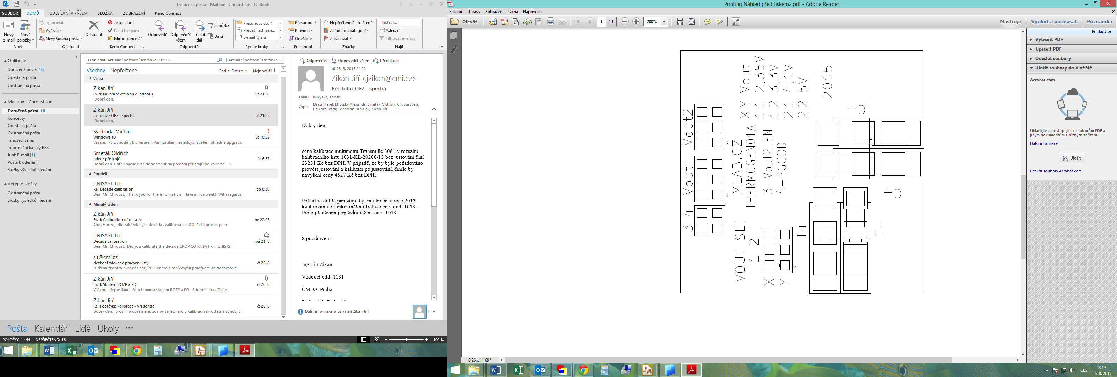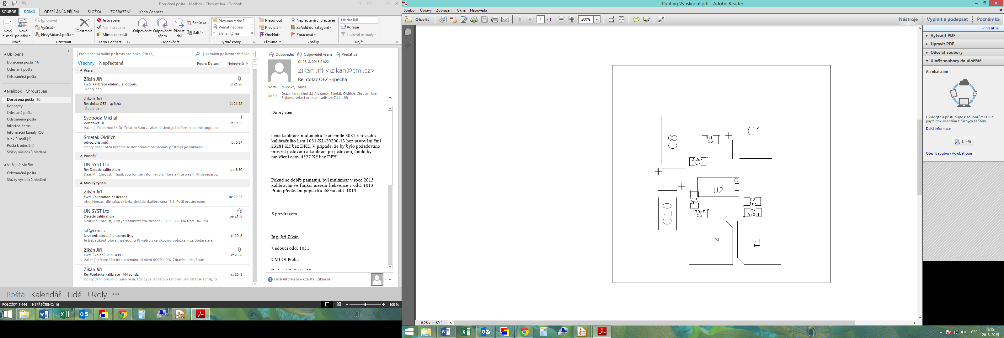

Osazení

Označení | Typ | Pouzdro | Počet
C6 | 1uF | SMD-0805 | 1
J1,J2 | JUMP1X3 | Straight_1x03 | 2
C7 | 2,2uF | SMD-0805 | 1
C5,C3 | 470pF | SMD-0805 | 2
C4,C2 | 1nF | SMD-0805 | 2
C1,C10 | 47uF | TantalC_SizeC_Reflow | 2
C8 | 470uF | TantalC_SizeD_Reflow | 1
T1,T2 | WE 74488540070 | WE 74488540070 | 2
U2 | LTC3109GN | SSOP-20 | 1
J3,J4 | JUMP1X2 | Straight_1x02 | 2
J5,J6 | JUMP2X3 | Straight_2x03 | 2
M1,M2,M3,M4 | HOLE | MountingHole_3mm | 4
P1,P2,P3,P4 | WAGO256 | WAGO256 | 4

